ема урока: Электричество. |  | Школа: КГУ «Гимназия «БЭСТ»
Дата: 11.03.2021 |  | ФИО учителя: Яценко А.М.
Класс: 1 |  | Количество присутствующих: 20 | Количество отсутствующих: 0
Цели обучения в соответствии с учебной программой | 1.5.5.1 объяснять важность электроэнергии в повседневной жизни людей  1.1.2.2 объяснять демонстрируемый эксперимент  1.1.1.1 объяснять необходимость изучения явлений, процессов и объектов окружающего мира
Цель урока | Все учащиеся смогут:
 | - объяснять необходимость электроэнергии в жизни людей
 | Большинство учащихся сможет:
- усвоить, что электричество вырабатывается на электростанциях и приходит в наш дом по проводам, а также создается в батарейках;
- назвать правила безопасности при обращении с электроприборами
 | Некоторые учащиеся смогут:
 | - применять полученные знания в повседневной жизни, разъяснить смысл понятий «электричество», «электрический ток» «электрическая цепь»; объяснить сущность процесса электризации тел;
Языковая цель | Учащиеся могут:  - Соблюдать технику безопасности при использовании бытовых электроприборов
 | Ключевые слова и фразы:
 | Электричество, батарейка
 | Стиль языка, подходящий для диалога в классе:
 | Вопросы для обсуждения:
 | Роль электричества в современном мире.
 | Можете ли вы сказать, почему … ?
 | Почему нужно соблюдать технику безопасности?
 | Подсказки:
 | В виде иллюстраций, видеосюжетов, предметов.
Предыдущее обучение | Обогревательные приборы
Оборудование: | Эбонитовые и стеклянные палочки, ткань (шерсть, шёлк), листочки бумаги, электрические приборы, цепь, провода, ключ, звонок, электрическая лампочка, янтарь, проектор, компьютер, презентация.
Критерии оценки | Проводят эксперимент  называют электроприборы, используемые в быту.  называют электроприборы, работающие от постоянного тока и от батарейки;  объясняют роль электричества в жизни людей;  называют правила электробезопасности.

Ход урока
Этап урока/ Время | Действия педагога | Действия ученика | Оценивание | Ресурсы
Начало урока  5 мин  Середина урока  25 минут  Конец урока  10 минут | 1. Создание положительного эмоционального настроя.  -Здравствуйте ребята!  - Сегодня у нас будет интересный, немного необычный урок, на котором мы познакомимся с новой темой и проведем исследование.  -Встали в круг, прикоснулись ладонями друг к другу и передали позитивную энергию и доброе отношение.  -Перед игрой постарайтесь ответить на несколько вопросов.  -Как называется наука о природе (Физика)  -Какое слово в переводе с греческого означает «неделимый»? (Атом)  -Как называются частицы, из которых состоят многие вещества? (Молекулы)  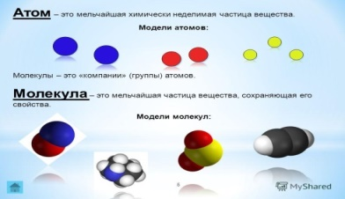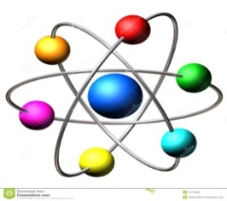  Сейчас я предлагаю вам игру «Молекулы и атомы» для того, чтобы разбиться на группы.  2. Вводное задание на подготовку к изучению нового. Проведение опыта.  Демонстрация эксперимента по притягиванию палочкой кусочков бумаги.  Мы начнём наш урок с волшебства. И нам как волшебникам необходимо взять волшебную палочку. Ведь без волшебной палочки никаких фокусов не получится. Волшебная палочка замерзла и ее надо обязательно погреть, чтобы все ее удивительные свойства в ней проснулись.  Демонстрация опытов по притягиванию палочкой легких тел.  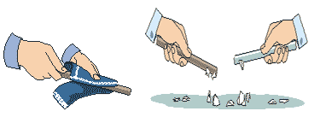  – Что же такое произошло? Палочка сама притягивает к себе кусочки бумаги.  – Давайте попытаемся это волшебство объяснить с научной точки зрения. Как вы можете объяснить это явление?  3. Сообщение темы урока. Целеполагание  – Палочка наэлектризовалась и притянула к себе кусочки бумаги. Мы с вами наблюдали электрическое явление природы.  - Как вы думаете, о чём мы будем говорить на уроке?  ЭЛЕК-ТРИ-ЧЕС-ТВО  Что вы знаете об электричестве? (электрический ток идёт в каждый дом по проводам, электричество человек использует везде, на нём работают все современные приборы)  А что бы хотели ещё узнать?  Предполагаемые ответы детей.  Для чего людям нужно электричество?  Что произойдёт, если исчезнет электричество?  Откуда приходит электричество?  Что заставляет работать электроприборы?  Чем опасно электричество?  Сегодня на уроке мы ответим на все интересующие вас вопросы.  4. Работа по теме урока. Открытие нового.  Ребята, кто знает, что находится у меня в руках?  Это – янтарь. Порода, образующаяся при затвердевании смолы хвойных деревьев. Такие золотистые камешки люди собирают и делают чудесные украшения. Древние греки очень любили украшения из янтаря, названного им за его цвет и блеск "электрон" - что значит солнечный камень. Древнегреческий философ Фалес обнаружил, что если янтарь потереть о шерсть, он приобретает свойство притягивать другие лёгкие тела.  От названия камня – «электрон» - и возникло слово «электричество»  -А в природе можно встретить электричество?  (Да. Молнии — это тоже разряд электричества)  -А на себе вы когда-нибудь ощущали легкий треск, а иногда даже искры? В каких ситуациях?  Это статистическое электричество. Вещи и волосы, наше тело электризуются.  - Ребята, посмотрите, в нашем классе есть электричество? По каким предметам вы можете догадаться о наличии электричества? (Розетки, выключатели, лампочки, провода и т. д.)  Назовите, какие электроприборы вы видите (слайд)  - Какие ещё электрические приборы вы знаете?  - Для чего они нам нужны?  - Благодаря чему работают все эти приборы?  - Скажите, какую роль играет электричество в нашей жизни?  Сегодня мы не представляем свою жизнь без электричества. В домах горит свет, работает телевизор, компьютер, различные электроприборы; по дорогам двигаются троллейбусы, электропоезда, электромобили; работают заводы и фабрики и многое, многое другое. Все это благодаря электричеству.  Как электроприборы могут работать без включения в розетку?  Назовите приборы, которые могут работать на батарейках.  (Люди научились химическим способом создавать электричество в батарейках. Батарейки бывают разные: и по виду, и по силе). Кто знает, на что нужно обратить внимание, когда ставишь батарейку?  Откуда же приходит электричество?  Электрический ток чем-то похож на реку, только в реке течет вода, а по проводам текут маленькие премаленькие частицы - электроны. Электрический ток вырабатывают большие мощные электростанции. Чтобы получить электричество на таких станциях используется сила воды, тепловая и атомная энергия Электрический ток сначала течет по толстым высоковольтным проводам, потом по обычным проводам перетекает в наши квартиры, попадая в выключатели и розетки.  – Откуда же в наш дом приходит электричество? (Вырабатывается на электростанциях)  А сейчас я предлагаю всем встать и немного отдохнуть.  Физминутка.  5. Объяснение нового материала  – Что такое заряд?  Электрические заряды бывают положительными и отрицательными. Положительные обозначаются знаком «+» Отрицательные «-».  Электрические заряды очень капризны при выборе друзей. Дружат и приближаются они только к заряду противоположного знака. Именно поэтому тела, имеющие разные знаки (+ и – ), друг к другу притягиваются. А вот если вдруг на пути встретятся одинаковые заряды, то они сразу расходятся в сторону или, по-другому говорят, отталкиваются друг от друга.  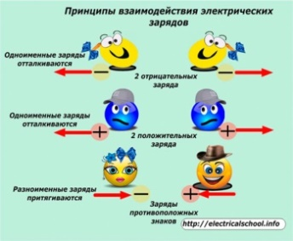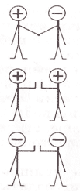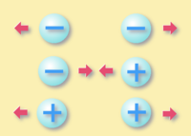  Запомним правило: Тела, имеющие разные заряды друг к другу притягиваются. Тела, заряженные одинаково, отталкиваются.  – Пользуясь данными правилом, определите, что произойдет с заряженными телами (учитель показывает на приборе)  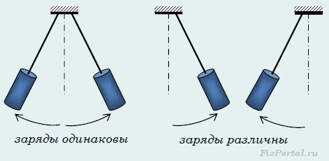  А – оттолкнуться; Б – притянутся.  Например: расческа, лежит на столе, обладает нейтральным зарядом. Но вот мы начали причесываться. При этом многие электроны из наших волос «перепрыгивают» прямо в расческу. В наших волосах становится больше протонов, чем электронов, а в расческе наоборот. В итоге волосы приобретают положительный заряд, а расческа – отрицательный.  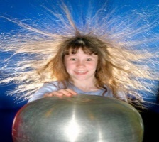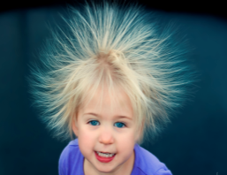  – Теперь мы знаем, как возникают электрические заряды. Но мы не знаем еще, что такое электрический ток.  – Ребята, а может, вы знаете, что такое электрический ток и где он живёт?  Электрический ток – это направленное движение заряженных частиц.  – Вы теперь знаете, что все вещества состоят из атомов. У каждого вещества свои атомы, с определенным количеством электронов и протонов. Каждая частица живет в своей квартире, и выходит оттуда, если ее об этом попросят. Но в некоторых веществах, например в металлах, есть очень непосредственные электроны. Они не занимают своих «квартир» в атомах, а «бродят» внутри куска металла, образно говоря, как им вздумается. Это так называемые свободные электроны. Если заставить их двигаться в одном направлении, получим электрический ток. Само слово «ток» означает течение, движение.  6. Практическая работа. Исследование. Мы имеем батарейку, провода, лампочку, звонок, электродвигатель. От батарейки мы будем питать электричеством приборы. Провода помогут нам доставить электроэнергию от источника питания к потребителю. Нам нужно будет провести исследование, и выяснить – при каком условии лампочка будет гореть, звонок звенеть, электромобиль двигаться, а при каком - не будет.  Алгоритм.  1. На рисунке представлена электрическая цепь.  (у детей на столе прибор с незамкнутой цепью)  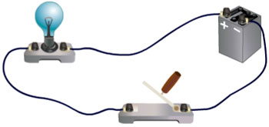  2. Соедините один провод с + полюсом батарейки по образцу  3. Соедините второй провод с - полюсом батарейки по образцу  4. Сделайте вывод.  1 группа Электрическая цепь с источником тока, ключом и лампочкой  2 группа Электрическая цепь с источником тока, ключом и звонком  3 группа Электрическая цепь с источником тока, ключом и электродвигателем  Вывод: Если ток есть, значит, лампочка загорится, зазвенит звонок, будет работать двигатель.  Описание эксперимента.  Соединим металлическими проводами два полюса батарейки (+ и - ), Получится простая электрическая цепь.  Какой вывод можно сделать? При каких условиях приводятся в работу все предметы, работающие на батарейках?  (Чудо происходит тогда, когда цепь будет замкнутая)  Вы провели исследование. Оцените свою работу.  7. Работа по теме урока.  Сегодня мы убедились, что электричество приносит большую пользу человеку. Но наряду с неоспоримым благом, электрический ток может стать большой бедой, т.к. он представляет опасность для человека. В каком случае?  Я предлагаю вам посмотреть мультфильм.  В каких случаях электрический ток может поразить человека? (Если не соблюдать правила электробезопасности.)  Какой вывод мы можем сделать?  Чтобы не подвергать риску свою жизнь и здоровье, мы всегда должны помнить и соблюдать простые правила.  1. Нельзя играть вблизи линии электропередач.  2. Нельзя рыбачить под линиями электропередач.. 3. Нельзя прикасаться к оголенным проводам. Лежащий на земле провод может таить в себе смертельную опасность 4. Нельзя вставлять в розетку различные предметы. 5. Запускай воздушных змеев там, где безопасно. 6. Недалеко от линий электропередач, подстанций не останавливайтесь на отдых, не разводите костров, не запускайте летающие игрушки.  7. Не влезай в трансформаторные будки.  -Какие ещё правила электробезопасности вы знаете?  1. Нельзя пользоваться неисправными электроприборами. 2. Нельзя самим чинить, разбирать электроприборы.  3. Не вытягивайте вилку из розетки, потянув за шнур. 4. Помните, электричество не терпит соседства с водой. 5. Когда уходишь из дома, не забывай выключать свет и электроприборы.  Вывод: Чтобы электричество не стало вашим врагом, соблюдайте правила безопасности.  8. Итог урока. Рефлексия.  Для чего людям нужно электричество?  Что произойдёт, если исчезнет электричество?  Откуда приходит электричество?  Что заставляет работать электроприборы?  Чем опасно электричество?  Продолжи фразу  - Я узнал…  - Мне было интересно….  - Мне понравилось…  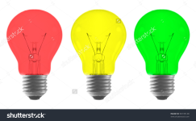  Если вы усвоили новый материал, вам всё понятно, обведите зелёную лампочку.  Если не всё понятно – жёлтую лампочку.  ничего не понятно – красную лампочку.  Я очень рада, что вы усвоили новый материал, вам понравилось исследовать. Думаю, что знания, которые вы получили на уроке, пригодятся вам в жизни. Возможно, кто-нибудь из вас в будущем станет учёным и совершит настоящее открытие. Я благодарю всех за хорошую работу на уроке и желаю дальнейших успехов. | Приветствуют учителя, встают в круг, отвечают на вопросы учителя, играют, разбиваются на группы.  Работают в парах под руководством учителя  Демонстрируют опыт, отвечают на вопрос учителя  Формулируют тему и цель урока  Слушают учителя, отвечают на вопросы  Отвечают на вопрос учителя  Рассматривают батарейку  Повторяют движения  Слушают учителя, отвечают на вопросы  отвечают на вопрос учителя  Ученики в группах с учителем демонстрируют эксперимент и делают выводы.  Отвечают на вопросы  Смотрят мультфильм, делают вывод | Словесная похвала учителя  Сигнал рукой  Словесная похвала учителя  Словесная похвала учителя  Словесная оценка  словесная похвала  «Аплодисменты»  Сигнальные карточки  Приём лампочки | Музыка.  Эбонитовая и стеклянная палочка, шерстяная ткань, шёлковая ткань, кусочки бумаги.  Презентация  (слайд  Янтарь  Презентация  Слайд  Презентация  Слайды  Видеоролик  «Юху и его друзья»  Презентация  Слайд  Презентация  Слайд  Приборы  Презентация  Слайд  источник тока (батарейка) провода, лампочка, звонок электродвигатель  схемы электрической цепи  Мультфильм  Презентация  Слайд  Карточки (лампочки)

